…................................ Data sporządzenia ….......................................................
Pieczęć Nagłówkowa Oddziału

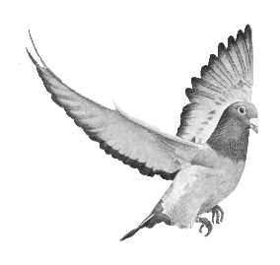
SPIS GOŁĘBI

MISTRZOSTWO ROCZNYCH DERBY /2020

Hodowca..................................................Oddział………………………..Okręg Nowy Sącz

Współrzędne geograficzne Szerokość …………..…....………. Długość ……….……..…….….….

Adres zamieszkania i tel. …………………………………………………………………..

Sekcja................................................ Nr. komputerowy hodowcy......................................

LP. | Nr. Obrączki Rodowej | Płeć | Numer komputerowy
1.
2.
3.
4.
5.
6.
7.
8.
9.
10.
11.
12.
13.
14.
15.

…………………………. ………………………… …………………………
Sekretarz Prezes Podpis Hodowcy

